Sequência didática 3

Nutrição do organismo

Conteúdo
Nutrição do organismo.

Objetivos
- Conhecer os órgãos que compõem o sistema digestório e suas funções.
- Entender que o alimento ingerido é transformado durante as etapas da digestão.
- Compreender que os sistemas do corpo participam do processo de nutrição do organismo e conhecer suas respectivas funções.
- Compreender o que é nutrição e sua relação com o fornecimento de energia para o organismo.

Objeto de conhecimento e habilidade da BNCC – 3ª versão
A sequência didática trabalha com o objeto de conhecimento Nutrição do organismo, previsto na Base Nacional Comum Curricular. A habilidade aqui mobilizada é EF05CI06: Selecionar argumentos que justifiquem por que os sistemas digestório e respiratório são considerados corresponsáveis pelo processo de nutrição do organismo, com base na identificação das funções desses sistemas.

Número de aulas
2 aulas (de 40 a 50 minutos cada).

Aula 1

Conteúdo específico
O corpo precisa de energia.

Recursos didáticos
Página 109 do Livro do Estudante, lápis, folhas de papel sulfite e modelo anatômico do torso.

Encaminhamento
No primeiro momento da aula, pergunte aos alunos: “Por que precisamos dos alimentos?”. É esperado que eles respondam que os alimentos são fonte de energia para o funcionamento do corpo humano e para a realização de diversas atividades. Prossiga perguntando: “Como a energia que está nos alimentos é disponibilizada para o corpo?”. Não faça intervenções, apenas proponha as perguntas e anote as respostas no quadro de giz.
Explique que as partes do corpo que realizam uma função específica são chamadas de órgãos e que, quando o conjunto deles está envolvido na mesma atividade, eles são agrupados em sistemas. Exemplifique comentando quais órgãos fazem parte do sistema digestório, como esôfago, estômago, entre outros. Depois, pergunte: “Quais sistemas trabalham para produzirr energia para o corpo?”. É provável que os alunos relacionem somente o processo de digestão realizado pelos órgãos do sistema digestório, mas não compreendam a atuação de outros sistemas na nutrição de nosso corpo.
Comente que os sistemas digestório, respiratório e circulatório participam da nutrição do corpo. Explique que essa nutrição envolve vários processos como a ingestão e digestão de alimentos, o transporte dos nutrientes até as células e a liberação de energia para o funcionamento do corpo. Questione: “Como será que a respiração tem a ver com nutrição do corpo?” e deixe-os livres para fazer relações.
Neste momento, como atividade complementar, proponha aos alunos que desenhem em folhas de papel sulfite como eles acreditam que seja o processo de nutrição do organismo indicando os órgãos que participam desse processo e o caminho percorrido pelos nutrientes desde a ingestão até a disponibilização da energia nas células. Guarde esse desenho, pois ele será retomado ao final da próxima aula desta sequência didática.
No segundo momento da aula, leia a página 109 do Livro do Estudante, que aborda as etapas de digestão dos alimentos. Explique qual é o caminho percorrido pelos alimentos no corpo, como ocorre a digestão deles e quais são as funções dos órgãos do sistema digestório. Se a escola tiver um modelo anatômico do torso, use-o para mostrar a posição dos órgãos dentro do corpo. Caso a escola não possua, utilize imagens da internet para a demonstração. Durante a explicação, enfatize que os órgãos do sistema digestório estão interligados e são dependentes um dos outros. Pergunte: “Qual é a relação entre o tamanho dos intestinos e a função que eles desempenham no corpo?” e “Qual é a função das bactérias que vivem nos intestinos dos seres humanos”. Ao final, corrija as atividades.
Para a aferição da aprendizagem dos alunos, peça que observem os desenhos realizados na atividade complementar e indiquem a necessidade de modificações ou melhorias na representação da parte do processo de nutrição do organismo estudada nesta aula. Observe as conclusões obtidas pelos alunos com a observação dos desenhos e, se julgar necessário, retome o conteúdo e esclareça as dúvidas.

Aula 2

Conteúdo específico
Nutrição do organismo.

Recursos didáticos
Páginas 108, 109, 110 e 111 do Livro do Estudante e lápis.

Encaminhamento
No primeiro momento da aula, retome o caminho percorrido pelos alimentos no sistema digestório e as principais transformações ocorridas durante a digestão. Depois pergunte: “Para onde vão os nutrientes que foram absorvidos no intestino delgado?”, “Como eles são transportados?”.
Explique aos alunos que os nutrientes absorvidos pelo intestino delgado vão para o sangue e são distribuídos para todas as células do corpo. Pergunte: “Para o corpo ter energia é necessário apenas que os nutrientes cheguem às células?”. Estimule-os a refletir sobre essa questão e, após responderem, questione: “O que a respiração tem a ver com a nutrição do corpo?”. Faça as perguntas de maneira que estimule a curiosidade dos alunos e incentive-os a elaborar hipóteses. Peça a eles que leiam as páginas 110 e 111 do Livro do Estudante, que tratam da energia de que o corpo precisa, para encontrar as respostas das perguntas. Depois, solicite que escrevam as respostas no caderno.
No segundo momento da aula, como atividade complementar, proponha a realização de uma gincana com perguntas. Para isso, peça aos alunos que se dividam em duas equipes, releiam as páginas 108, 109, 110 e 111 do Livro do Estudante e elaborem questões relacionadas à nutrição do organismo. Valide as perguntas das duas equipes analisando seu conteúdo com o intuito de checar se as perguntas são pertinentes à atividade que será desenvolvida e garantir que as questões abordem a integração dos sistemas digestório e respiratório na nutrição do organismo. Explique como vai ser a gincana: uma das equipes deve fazer uma pergunta para a outra equipe e quem acertar pontua; se errar, quem pontua é o grupo que fez a pergunta e que deverá respondê-la. Em seguida, inverte-se a ordem, quem havia perguntado anteriormente agora responde, e assim sucessivamente. Marque os pontos de cada equipe no quadro de giz. Esse tipo de atividade estimula a construção do conhecimento, de modo que a competição pode ser um fator que instiga a busca por novos conhecimentos e entendimento do assunto.
Essa atividade é uma forma de os alunos desenvolverem a habilidade EF05CI06, na qual devem ser capazes de selecionar argumentos que justifiquem por que os sistemas digestório e respiratório são considerados corresponsáveis pelo processo de nutrição do organismo, com base na identificação das funções desses sistemas.
Para a aferição da aprendizagem dos alunos, peça que respondam à atividade 2 da página 111 do Livro do Estudante. Nessa atividade, eles terão de responder se o processo de nutrição consome energia e de onde vem a energia para o corpo funcionar. Retome também o desenho elaborado como atividade complementar na primeira aula desta sequência didática e peça aos alunos que o refaçam. Observe as respostas apresentadas e, se julgar necessário, retome o conteúdo abordado na aula para esclarecer as dúvidas.

Atividades

1. Observe a cena a seguir e responda às questões.

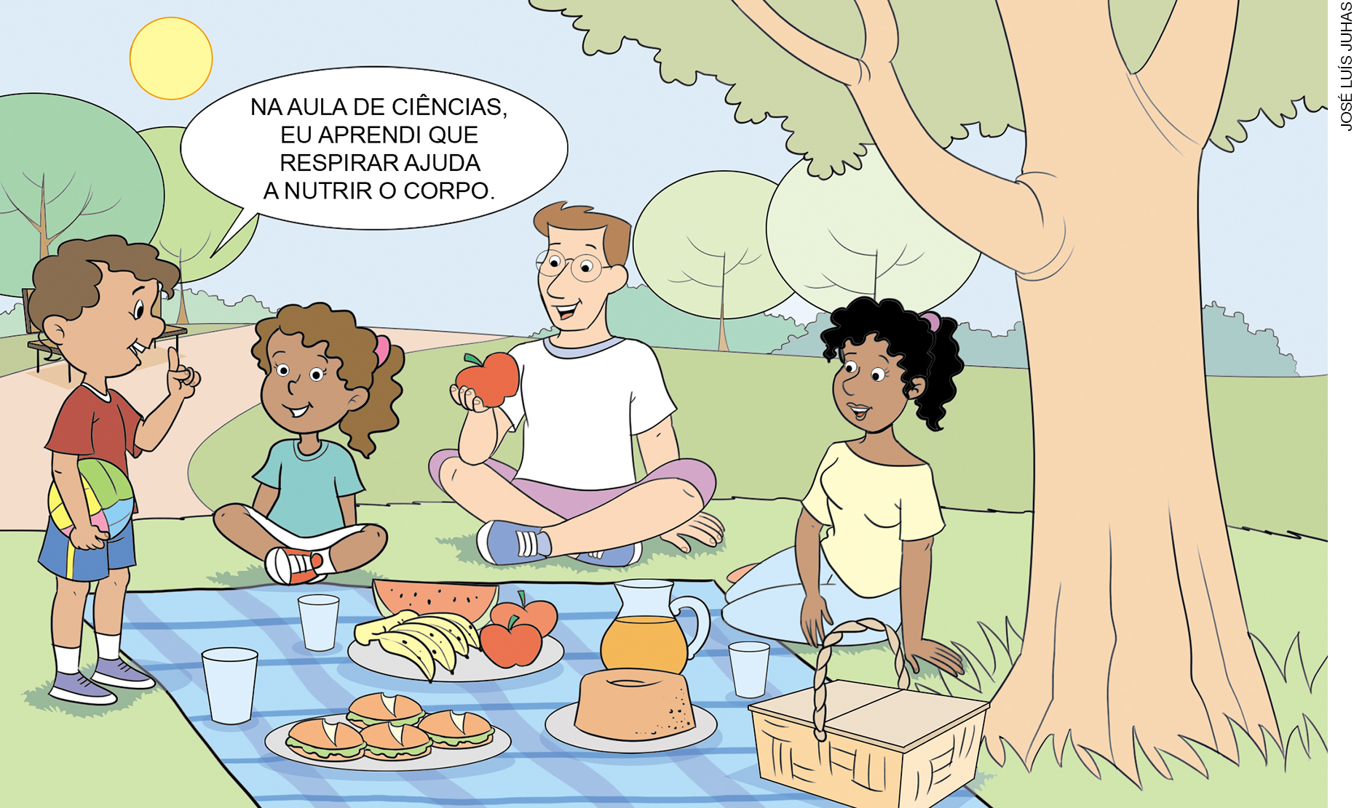

a) Você concorda com a fala criança da cena? Por quê?
____________________________________________________________________________
____________________________________________________________________________

b) Quais sistemas as pessoas da cena estão usando para nutrir seu organismo?
____________________________________________________________________________
____________________________________________________________________________

2. Leia as frases e classifique-as em verdadeira (V) ou falsa (F).
( ) O processo de nutrição do organismo se encerra no intestino delgado.
( ) A digestão dos alimentos é fundamental para disponibilizar os nutrientes para as células.
( ) Sem o oxigênio obtido na respiração, nosso corpo não conseguiria aproveitar a energia dos alimentos.
( ) Os vasos sanguíneos e o coração também são importantes para a nutrição do organismo.

Respostas das atividades

1. a) Espera-se que os alunos concordem com a fala da criança da cena, pois o gás oxigênio obtido por meio da respiração transforma os nutrientes fornecidos pelos alimentos em energia para o corpo, colaborando para a nutrição do organismo.
b) Sistema digestório, respiratório e circulatório.

2.
( F ) O processo de nutrição do organismo se encerra no intestino delgado.
( V ) A digestão dos alimentos é fundamental para disponibilizar os nutrientes para as células.
( V ) Sem o oxigênio obtido na respiração, nosso corpo não conseguiria aproveitar a energia dos alimentos.
( V ) Os vasos sanguíneos e o coração também são importantes para a nutrição do organismo.

Autoavaliação

Marque um X de acordo com o que você aprendeu. | Sim | Mais ou menos | Não
1. Conheço o caminho percorrido pelos alimentos no sistema digestório, assim como a função dos órgãos envolvidos.
2. Entendo que o alimento ingerido é transformado durante as etapas da digestão.
3. Sei que os sistemas do corpo participam do processo de nutrição do organismo e de suas respectivas funções.
4. Compreendo o que é nutrição e sua relação com o fornecimento de energia para o organismo.

